Государственное казенное общеобразовательное учреждение «Волгоградская школа-интернат №1»

Проект
Азбука
правильного питания

Проект выполнен обучающимися 1 доп. – 9 кл.,
учителем физической культуры
Тимофеевой Ниной Александровной

Паспорт учебного проекта
Название учебного учреждения Государственное казенное общеобразовательное учреждение «Волгоградская школа-интернат №1»
Тема проекта «Азбука правильного питания»
Тип проекта мнонопредметный, общешкольный, внутренний, краткосрочный, практико-ориентированный
Срок реализации проекта 01-30 марта 2019 г.
Аннотация проекта Проект объединяет обучающихся 5-9х классов. Участники проекта выбирают продукты, которые любят сами и которые по их мнению являются полезными. Иллюстрации выполняют в специальных шаблонах-рамках, которые по окончании реализации проекта оформляются в виде выставки.
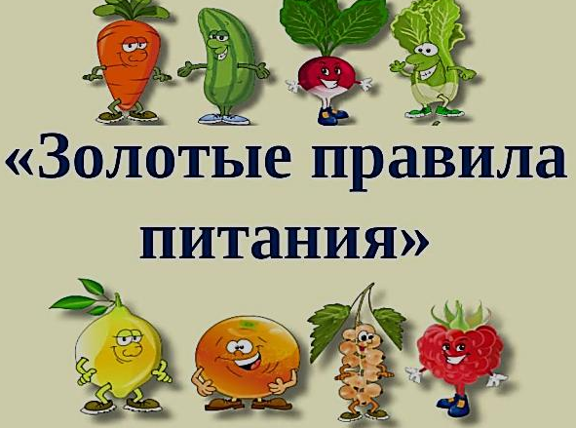
Много есть — не велика честь.
Русская пословица

Актуальность проекта
Экологическое воспитание умственно отсталых школьников - сложный процесс, который невозможен без учета уровня полученных прежде знаний экологического характера. Кроме того, это интегрированный процесс, реализующийся посредствам специальных способов и методов обучения, принципиально отличающихся от методов общеобразовательной школы.
Детям с нарушениями интеллекта различной степени тяжести невозможно изучить в полном объеме такую сложную, многоаспектную науку как экология, которая строится на причинно-следственных зависимостях, и опирается на понимание законов природы, требующих усвоения сложных для восприятия такими детьми определенных экологических категорий и понятий.
С помощью проектной технологии педагоги формируют и уточняют экологические представления обучающихся в практической деятельности. Работа над проектным продуктом поддерживает устойчивый мотив познавательной деятельности и интерес к проблеме условий экологически безопасной жизнедеятельности человека.
Результатом такого коррекционно-педагогического воздействия становится формирование определенной системы знаний, умений и навыков, элементарных экологических представлений, а также эколого-осознанного отношения к объектам окружающей среды и повседневной жизни школьника.
Цель: формирование мотивов, потребностей и привычек, связанных с нормами и принципами экологической культуры в целом, здоровый образ жизни.
Задачи: Формировать базовую потребность в усвоении знаний экологической направленности и их практического применения. Учить подбирать полезные продукты для ежедневного рациона.
Целевая аудитория обучающиеся 5-9х классов.
Формы работы:
педагоги: объяснение проектного задания; помощь в выборе и изображении продуктов питания; стимулирование мотива поисковой деятельности;
обучающиеся: знакомство с содержанием предстоящих действий; оформление индивидуальных шаблонов; рефлексия.

Этапы проекта

Этап | Сроки | Деятельность участников проекта
подготовительный | 01-05 марта 2019 | Педагоги  Формулируют проблему, цель и задачи проекта.  Разработка дизайна шаблонов-рамок, в которых обучающиеся будут размещать изображения по группам:  - то, что я люблю  - то, что полезно  Составляют список участников проекта. Выбирают средства рисования, даты индивидуальных и групповых занятий по реализации проекта
основной | 05 -25 марта 2019 | Педагоги  Знакомят с условиями реализации проекта. Показывают шаблоны, демонстрируют варианты их заполнения.  Организуют актуализацию имеющихся знаний по теме проекта. Побуждают к обсуждению и высказываниям своего мнения.
Обучающиеся
Знакомятся с содержанием предстоящей работы.
Под руководством педагогов выбирают продукты, которые изобразят в шаблонах индивидуальных карт. Работают в парах и индивидуально.
Рисуют или выполняют аппликации продуктов питания, которые выбирают для себя и те, которые, по их мнению, относятся к категории полезных. Аргументируют свои выбор.
заключительный | 29 марта 2019 г | Педагоги  Обобщают результаты проектных действий. Оценивают работы участников и стимулируют самооценку.
Обучающиеся
Рефлексируют.
Сравнивают свои работы с работами других обучающихся, оценивают свое участие в проекте.

Технологии: технология проектной деятельности, личностно-ориентированные технологии, групповые технологии, технологии коррекционно-развивающего обучения, объяснительно – иллюстративные технологии, технологии коллективной деятельности.

Ожидаемые результаты уточнение представлений о здоровой пище.
Практическая значимость проекта азбукой правильного питания можно пользоваться в ходе внеурочных развивающих занятий, коррекционно-развивающих занятий специалистов сопровождения; из страниц азбуки можно создать слайд-шоу для массовых экологических мероприятий.

Литература:
- Артамонова, О.Т. Предметно-пространственная среда и ее роль в развитии личности / Дошкольное воспитание. 1995. №4.
- Николаева, С.М. Эколог в детском саду. – М.: Мозаика-Синтез, 2006. – 128 с.
- Обучение детей с нарушениями интеллектуального развития: (Олигофренопедагогика): учеб. пособие для студ. высш. пед. учеб. заведений / Б. П. Пузанов, Н. П. Коняева, Б. Б. Горскин и др. ; под ред. Б. П. Пузанова. - М.: Издательский центр "Академия", 2001.- 272 с.

Ход реализации проекта

